David Delfin é o estilista dos novos uniformes do Grupo IBEROSTAR
A coleção composta de 15 uniformes reflete o espírito inovador da rede espanhola

A rede espanhola de hotéis IBEROSTAR Hotels & Resorts contratou o renomado estilista espanhol David Delfin para mudar o visual do uniforme de seus funcionários. Reconhecido em todo o mundo por sua imensa capacidade de criação e inovação em todos os seus projetos, surgiu com estilos que refletem originalmente a imagem da rede de hotéis. David passou vários meses trabalhando em projetos para o exclusivo IBEROSTAR by Davidelfin, coleção que será usada por mais de 21.000 funcionários em 15 países onde a rede está presente.
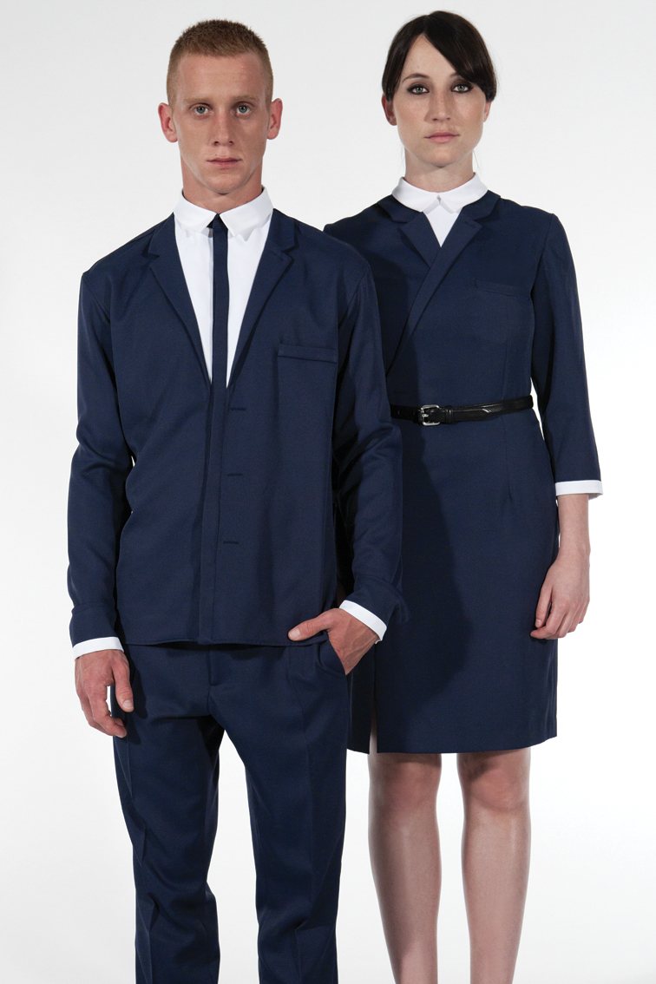
Durante a fase criativa, a fim de obter uma visão mais especifica sob as necessidades dos empregados, Delfin visitou vários hotéis do Caribe e do Mediterrâneo. Essa visita o ajudou a entender melhor a essência da rede e a compreender o escopo completo das necessidades dos funcionários.

David Delfin afirmou que "este tem sido um projeto muito emocionante, dinâmico e desafiador. Trabalhando em equipe, nós conseguimos criar uniformes que são 100% Davidelfin, mantendo especial e inconfundível característica Iberostar, combinando criatividade e funcionalidade e atendendo simultaneamente as necessidades dos vários departamentos”.

"As roupas combinam perfeitamente camadas, revestimentos e ombreiras. Elas brincam com a aparência, criam efeitos óticos que podem ser vistos de perto. Elegante, os tons de azul e branco dão um toque náutico, que se adaptam perfeitamente a um ambiente urbano”, acrescenta o estilista.

O resultado final são 15 uniformes projetados para Recepção, Restaurante, Bar da Piscina, Limpeza, Equipe de entretenimento e spa, que refletem o espírito do IBEROSTAR, visto através dos olhos contemporâneos e inovador de David Delfin. Cada um dos modelos foi criado em harmonia com os requisitos funcionais de cada trabalho: elegância e conforto para Recepção; leve, com estilo e fácil de usar para camareiras e flexível para as equipes de entretenimento. Tudo fiel ao conceito Davidelfin e á imagem e personalidade da marca IBEROSTAR.

Renovar os uniformes faz parte da estratégia de marca do Grupo IBEROSTAR

De acordo com Luis Herault, Diretor de Marketing da Iberostar Hotels & Resorts, "os uniformes são um elemento chave para a marca e a forma como ela se apresenta. Sua função é dupla: por um lado, eles apresentam uma imagem para o nosso cliente e, por outro, veste a nossa equipe. Com base nas características deste projeto, ficou claro que precisávamos de um profissional do mundo da moda e David Delfin foi a nossa escolha. Estamos muito satisfeitos com o design de Delfín, que claramente atendeu todas as nossas necessidades: os uniformes não só transmitem a personalidade da nossa marca, mas também são funcionais e muito originais".

Os novos uniformes, que foram criados de forma personalizada e com o nome "Delfin Blue", serão feitos em 10 tamanhos diferentes para garantir que cada membro da equipe se sinta confortável e satisfeito.

Os novos uniformes serão lançados simultaneamente em hotéis selecionados em Mallorca, Budapeste e no México. Eles serão testados durante um período de três meses para garantir que eles se encaixam perfeitamente com as operações diárias da equipe, antes de ser introduzida gradualmente nos hotéis restantes no decorrer de 2012.

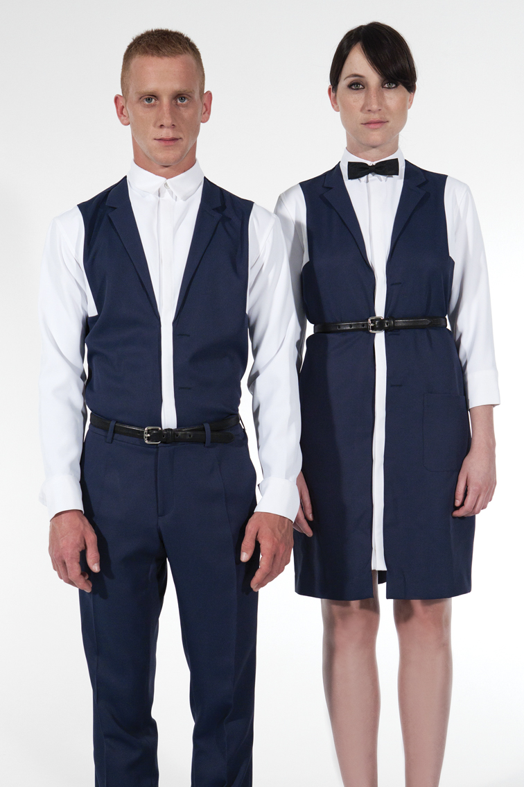
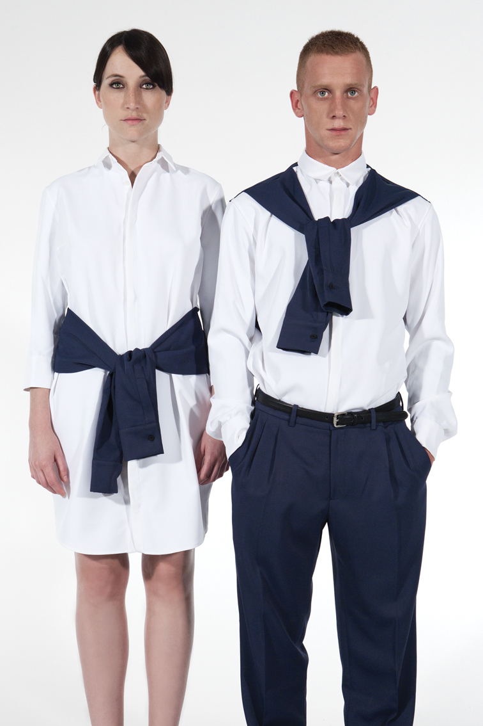
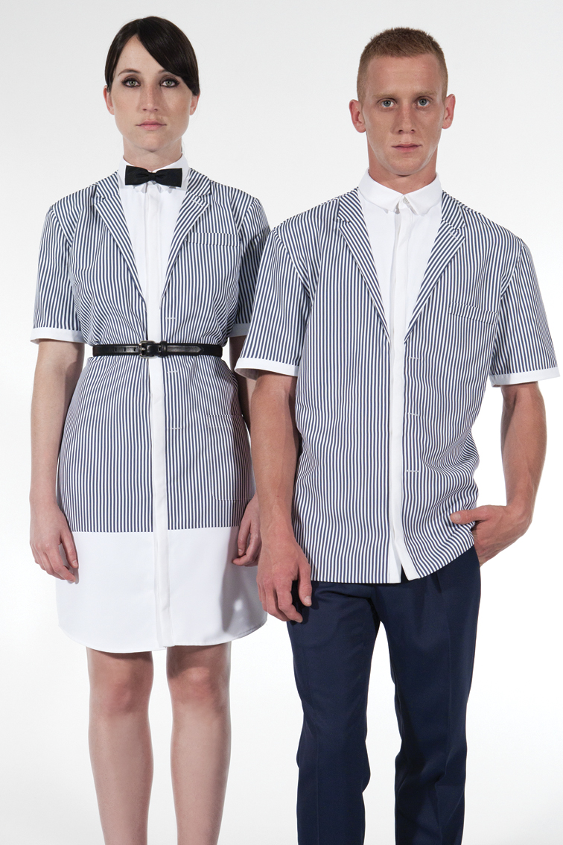

Para mais informações sobre os uniformes elaborados pelo estilista David Delfin, assista aos vídeos no YouTube da rede IBEROSTAR.

- Confira todos os uniformes elaborados pelo estilista: http://www.youtube.com/user/iberostar#p/u/0/o7YUxDk0b00
- Assita ao vídeo com o making of e comentários de David Delfin: http://www.youtube.com/user/iberostar#p/u/1/FAOWTtTZo0g

Sobre o IBEROSTAR no Brasil

O IBEROSTAR Grand Amazon é o primeiro empreendimento do Grupo IBEROSTAR no Brasil. Com suas operações iniciadas em 2005, o navio é da categoria Grand Collection, a mais alta entre os hotéis do Grupo. O IBEROSTAR Bahia, de categoria cinco estrelas, teve sua inauguração em 2008, enquanto o IBEROSTAR Praia do Forte foi inaugurado no ano seguinte. Trabalhando no sistema all inclusive, as propriedades IBEROSTAR no Brasil têm inclusas no valor da diária todas as despesas com alimentação, bebidas (alcoólicas e não alcoólicas, nacionais e importadas), taxas e gorjetas.
Sobre a Iberostar Hotels & Resorts

IBEROSTAR Hotels & Resorts é a cadeia de hotéis e resorts com sede em Palma de Mallorca (Ilhas Baleares, Espanha), fundada pela família Fluxá, em 1986. Parte integrante do GRUPO IBEROSTAR, um dos principais consórcios turísticos espanhóis, com mais de 50 anos de história, a IBEROSTAR Hotels & Resorts tem atualmente 101 hotéis e 36.000 quartos em 15 países do mundo.

Para mais informações: http://prensa.iberostar.com/pt/index.html

Informações para a imprensa no Brasil

Edelman do Brasil: 11 3017-5300

Juliane Trevisan juliane.trevisan@edelman.com

